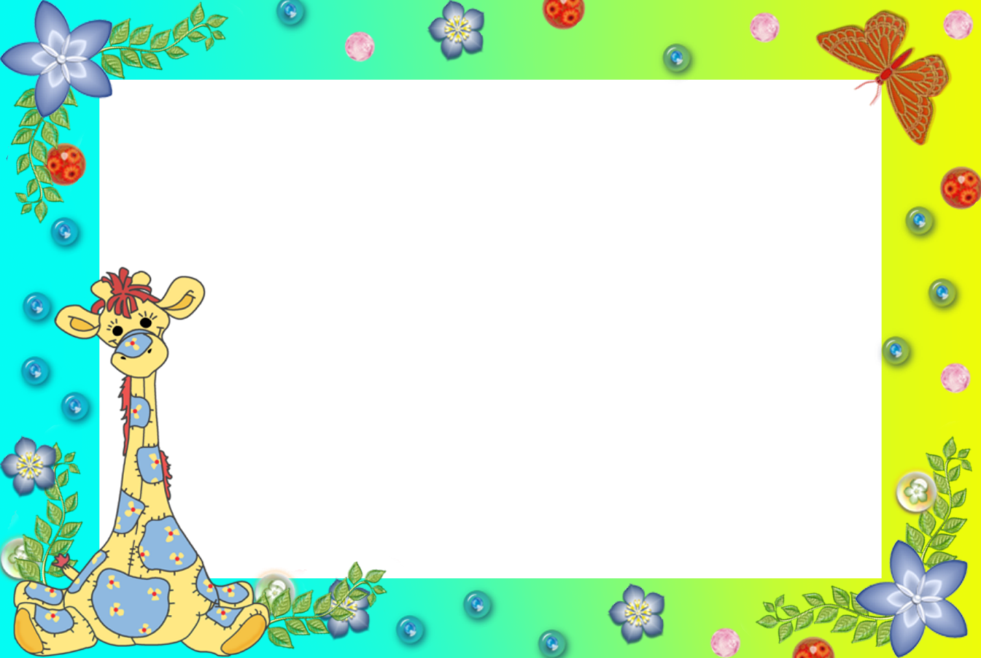

Картотека упражнений с массажными
мячиками для детей

«Орех»
Движения соответствуют тексту
Я катаю свой орех
По ладоням снизу вверх.
А потом обратно,
Чтоб стало мне приятно.
Я катаю свой орех,
Чтобы стал круглее всех.

«Непростой шарик»
Этот шарик непростой,
Весь колючий, вот такой!
Меж ладошками кладем,
Им ладошки разотрем.
Вверх, вниз его катаем,
Свои ручки развиваем.
Движения соответствуют тексту.

«Иголки»
У сосны, у пихты, eлки
Очень колкие иголки.
Но еще сильней, чем ельник,
Вас уколет можжевельник.
Ребенок катает мяч между ладонями,
по запястью, ножкам и т.д.
сначала медленно, а потом ускоряя темп.

«Ласковый eж»
Ребенок прокатывает мяч между ладошками,
можно катать стопой, массажировать любую часть тела,
заменяя слова в тексте.
Гладь мои ладошки, eж!
Ты колючий, ну и что ж?
Я хочу тебя погладить,
Я хочу с тобой поладить!

Ежика возьмем в ладошки (берем массажный мячик)
И потрем его слегка, (в одной ручке держим мячик,
другой проводим по нему)
Разглядим его иголки, (меняем ручку, делаем тоже самой)
Помассируем бока. (катаем между ладошек)
Ежика в руках кручу, (пальчиками крутим мячик)
Поиграть я с ним хочу.
Домик сделаю в ладошках – (прячем мячик в ладошках)
Не достанет его кошка. (прижимаем ладошки к себе)

Я мячом круги катаю,
(Движения выполняются по тексту)
Взад - вперед его гоняю.
Им поглажу я ладошки,
А потом сожму немножко.
Каждым пальцем мяч прижму,
И другой рукой начну.
А теперь последний трюк!
Мяч катаю между рук!

Я мячом круги катаю, (катаем мячик между ладонями круговыми движениями)
Взад вперед его гоняю, (гоняем мячик между ладонями по столу)
Им поглажу я ладошку, (гладим одну ладошку мячиком)
Будто бы сметаю крошку, (гладим другую ладошку мячиком)
И помну его немножко, (сжимаем мячик одной рукой)
Как сжимает лапу кошка. (меняем и сжимаем мячик другой рукой

